Повторение изученного (названия предметов, предложение, слог, гласные и согласные буквы, большая буква в именах и фамилиях людей, слова с буквой ё, ю, е, э, я, и, звук и буква й, мягкий знак на конце и в середине слова, сочетания жи, ши, ча, ща, чу, щу).
Упражнение 1. Поставьте вопросы к названиям предметов и выпишите только те из них, которые отвечают на вопрос кто это?
Туман, ветер, Каштанка, жаворонок, верба, снежинка, капля, Даша, волк, туча, солнышко, трактор, часы, волна, ёж, песок, медведь, журавли, корова, змея.
Упражнение 2. Выпишите названия тех предметов, которые встречаются парами.
Рукавички, ручьи, берега, грибы, когти, крылья, сапоги, рукава, коньки, пальцы, глаза, лыжи, уши, руки, ноги, рога, ягоды, колени, ноздри.
Упражнение 3. Рассмотрите картинку и расскажите, что тут случилось.
Не дразни гусей!
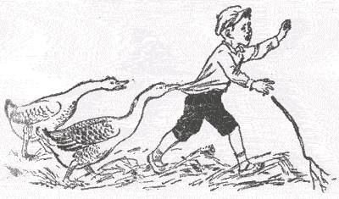
Упражнение 4. Напишите: кто живёт в поле? что растёт в поле?
Рожь, жаворонок, грач, овёс, гречиха, клевер, землеройка, картофель, полевая мышка, ячмень, пшеница, горох, лён.
Образец
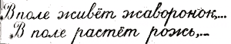
Упражнение 5. Перепишите, отделяя предложения точкой.
У Миши была собака он назвал её Дружок жил Дружок в конуре днём Дружок сидел на цепи ночью он бегал по двору Дружок был хорошим сторожем
Упражнение 6. К каждой картинке подберите из стихотворения подходящие предложения.
Вот моя деревня,
вот мой дом родной.
Вот качусь я в санках
по горе крутой.
Вот свернулись санки,
и я набок — хлоп!
Кубарем качуся
под гору в сугроб.
Всё лицо и руки
залепил мне снег.
Мне в сугробе — горе,
а ребятам — смех.

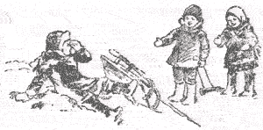
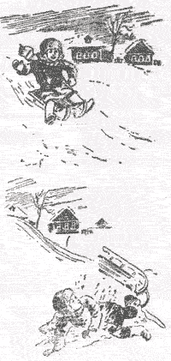
Упражнение 7. Выпишите из статьи предложения в три слова.
В лесу.
Хорошо летом в лесу. Шумят высокие сосны. Красуется кудрявая берёзка. Дуб раскинул шатром свои ветки. Алеет земляника. Звонко кричит иволга.
Упражнение 8. Перепишите стихотворение, разделяя слова чёрточками на слоги.
Кругом поля раздольные,
широкие поля,
лесок да речка вольная —
вот родина моя!
Упражнение 9. Прочитайте стихотворение. Вторую часть его перепишите в тетрадь, разделяя слова на слоги.
Как хорошо у нас в стране!
Она прекрасней всех на свете.
Как ясно звёзды в вышине
тебе с кремлёвских башен светят!
Тебя в стране любимой ждут
походы, игры и науки,
и каждый шаг твой берегут
её заботливые руки.
Упражнение 10. Внимательно рассмотрите картинку. Перечислите и запишите все предметы, какие на ней нарисованы.
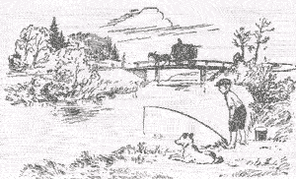
Упражнение 11. Спишите стихотворение и подчеркните гласные буквы.
Кремлёвские звёзды над нами горят,
повсюду доходит их свет!
Хорошая родина есть у ребят,
и лучше той родины нет!
Упражнение 12. Спишите и подчеркните в словах согласные буквы.
Утро.
Ярко рдеет восток.
Тихо шепчет листок.
Громко крикнул петух.
Звучно щёлкнул пастух.
Упражнение 13. Прочитайте стихотворение сначала про себя, а потом все вместе, хором. Запишите его в свои тетради.
Разносятся песни всё шире,
и слава гремит в вышине
о нашей единственной в мире
великой Российской стране.
Упражнение 14. Спишите и подчеркните слова, обозначающие имена и фамилии людей.
Меня зовут Ваня, а брата моего — Костя. Серёжины товарищи: Федя Цветков, Вася Громов и Стёпа Муравьёв.
Упражнение 15. Составьте рассказ по картинке.
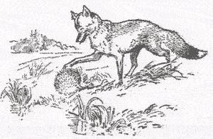
Упражнение 16. Придумайте предложения со следующими словами:
козёл, орёл, лёд, клён, ёлочка, котёнок, зёрнышко, хорёк, пенёк, лён
Образец: Котёнок катает шарик.
Упражнение 17. Придумайте предложения со следующими словами:
муравей, воробей, лейка, чайник, скамейка, фуфайка
Образец: Воробей сидит на крыше.
Упражнение 18. Прочитайте стихотворения и озаглавьте их.
Пусты поля.
Мокнет земля.
Дождь поливает.
Грач улетает.

Снег на полях.
Лёд на реках.
Вьюга гуляет.
Иней сверкает.

Упражнение 19. Прочитайте рассказ.
Что я видел в лесу.
В жаркие дни любил я забираться в лес. Как там было хорошо, прохладно, весело!
Вот муравей тащит соломинку. Никак не может он перебраться с ней через корешок. Вот он побегал, посуетился и пошёл звать на помощь товарища. Вдвоём они легко перенесли соломинку.
На траву упала с дерева шишка. Я поднял голову и увидал на ветке сосны пушистый хвостик и остренькую мордочку белки.
Вдруг на меня выскочил с разбегу заяц. Он остановился в испуге, сел на задние лапы, подёргал быстро ушами и кинулся в сторону.
- Сколько картинок можно нарисовать к данному рассказу?
- Какие это будут картинки?
Упражнение 20. Спишите стихотворение и подчеркните слова с ь на конце.
Ярко солнышко играет.
Ярко зелень отливает.
В роще запах, свет и тень,
Свеж и тёпел вешний день.
Упражнение 21. Составьте и запишите по одному предложению на данные слова.
шесть — шест, мел — мель, зелень — зелен
Образец: Летает много ос. — У телеги сломалась ось.
Упражнение 22. Спишите и подчеркните слова с ь в середине.
Меньше говори, да больше слушай. Огоньки в деревне светятся. Догорела в небе зорька. Мальчик поймал окунька.
Упражнение 23. Внимательно рассмотрите каждую картинку.
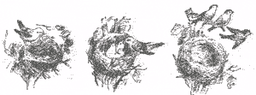
- Под какой картинкой можно подписать название «Заботливая мать»?
- Какую картинку вы назовёте «Первый вылет из гнезда»?
- На какой картинке нарисовано: «Птичка гнёздышко для деток вьёт»?
- Какую ещё картинку можно нарисовать про птичку?
Упражнение 24. Выпишите слова со слогами жи, ши, ча, ща, чу, щу.
Грачи заняли берёзовую рощу. На дворе мороз трещал. Звонко поют чижи. На улице лужи. В мороз береги уши. Чужая сторона — мачеха. Чищу сапоги. Век живи, век учись. Товарища в беде выручай.
Упражнение 25. Измените слова по образцам и запишите их.
Нож — ножи. Груша — груши.
Чиж — ... . Крыша — ... .
Стриж — ... . Шалаш — ... .
Этаж — ... . Ландыш — ... .
Упражнение 26. Выпишите слова с буквой ё.
Бежит светлый ручеёк. На лугах показалась зелёная травка. В лесу цветёт
голубая фиалка. Развесила серёжки кудрявая берёзка. Зацвела черёмуха.
Упражнение 27. Выпишите из стихотворения слова с буквой ё.
Птичка над моим окошком
гнёздышко для деток вьёт:
то соломку тащит в ножках,
то пушок в носу несёт.
Птичка домик сделать хочет.
Солнышко взойдёт, зайдёт.
Целый день она хлопочет,
но и целый день поёт.
Упражнение 28. Спишите и подчеркните слова с буквой ю.
Люба поёт песню. Дима слушает песню. Я люблю петь песни. Я и сам пою.
Упражнение 29. Спишите; подчеркните слова с буквами е и э.
Эхо.
В это лето мы много гуляли. Были часто в лесу. Пели там песни, а эхо повторяло. Мы пели, и эхо пело.
Упражнение 30. Прочтите стихотворение хором. Запишите его.
Москва красою славится.
Из года в год растёт.
Москву зовёт красавицей
великий наш народ.
Упражнение 31. Спишите и подчеркните в словах гласные буквы я, ю, и, ё.
В лагере.
Хорошо у пионеров в лагере. Ребята играют, купаются в реке, загорают. Ярко горит вечерами костёр. Помогают пионеры и ближнему колхозу. Они сгребают сено, собирают колосья.
Упражнение 32. Спишите и подчеркните слова с буквами ж, ч, щ.
Весной.
Наступила весна. Прилетели скворцы. Они хлопочут около гнёзд. Проснулись от спячки ежи. В рощах кричат грачи. Хорошо весною!
В. Г. Поляков и В. М. Чистяков

